Тренинг по артикуляционной гимнастике
Очень приятно, что многие из Вас обеспокоены состоянием звукопроизношения своего ребёнка.
Действительно, к 5-6 годам ребёнок должен овладеть правильным произношением всех звуков речи.
Если этого не произошло, то мы не можем говорить о так называемом возрастном косноязычии, когда отсутствие некоторых звуков или их замена допустимы и не вызывают серьёзных опасений.
Задержка в своевременном появлении звуков говорит о том, что существуют особые причины, мешающие ребёнку самостоятельно овладеть звуками. Нарушения, недостатки, дефекты произношения требуют специальной логопедической помощи.
Важность выполнения артикуляционной гимнастики
Жизнь дошкольников, у которых есть речевые нарушения, состоит не только из беззаботных игр. Артикуляционная гимнастика - это труд, серьёзная работа для ваших детей. Это серьёзные тренировки, которые требуют концентрации внимания и приложения усилий.

Такая нужная артикуляционная гимнастика
Систематическое выполнение артикуляционной гимнастики поможет:
- улучшить кровоснабжение артикуляционных органов и их иннервацию (нервную проводимость);
- улучшить подвижность артикуляционных органов;
- укрепить мышечную систему языка, губ, щёк;
- научить ребёнка удерживать определённую артикуляционную позу;
- увеличить амплитуду движений;
- уменьшить спастичность (напряжённость) артикуляционных органов;
- подготовить ребёнка к правильному произношению звуков.

Тренинг, который мы проводим сегодня, поможет Вам, заботливым и думающим родителям, познакомиться и овладеть некоторыми артикуляционными упражнениями. Этот комплекс артикуляционной гимнастики в игровой стихотворной форме покажут вам наши дети. А вас мы приглашаем не стесняться и попробовать выполнить его с нами.

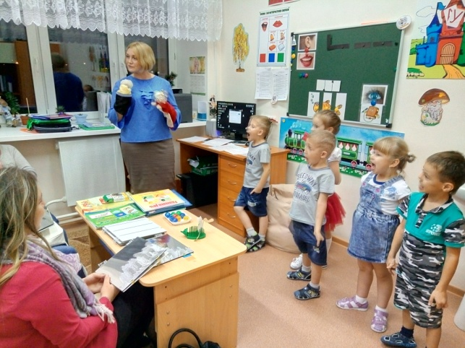Артикуляционная гимнастика. «Бабушка и дедушка»
Жили - были дедушка и бабушка.
К НИМ ТОЛСТЫЕ ВНУКИ ПРИЕХАЛИ В ГОСТИ (надуваем щёки),
С НИМИ ХУДЫЕ - ЛИШЬ КОЖА ДА КОСТИ (втягиваем щёки).
БАБУШКА С ДЕДУШКОЙ ВСЕМ УЛЫБНУЛИСЬ (губы в широкой улыбке, видны верхние и нижние зубы),
ПОЦЕЛОВАТЬ ОНИ ВСЕХ ПОТЯНУЛИСЬ (губы тянутся вперёд).
УТРОМ ПРОСНУЛИСЬ — В УЛЫБОЧКУ ГУБЫ (снова широкая улыбка).
ЧИСТИЛИ МЫ СВОИ ВЕРХНИЕ ЗУБЫ (широкий язык за верхними зубами)
ВПРАВО И ВЛЕВО, ВНУТРИ И СНАРУЖИ (соответствующие движения широким языком).
С НИЖНИМИ ЗУБКАМИ ТОЖЕ МЫ ДРУЖИМ (повторение этих движений языком в положении за нижними зубами).
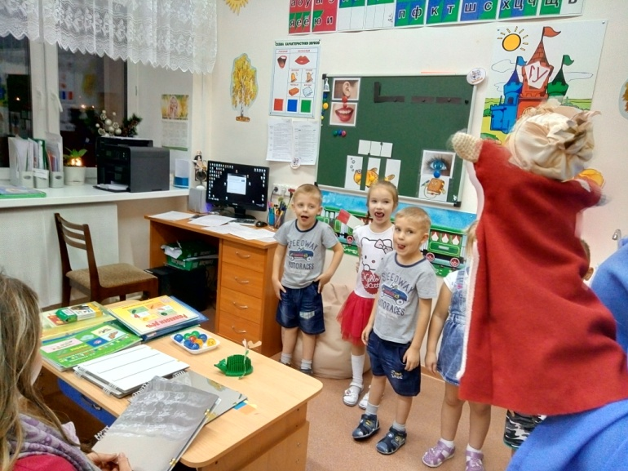
ГУБЫ СОЖМЁМ МЫ, И РОТ ПРОПОЛОЩЕМ (поочерёдное надувание щёк — губы не пропускают воздух),
И САМОВАРОМ ПЫХТИМ, ЧТО ЕСТЬ МОЧИ (одновременное надувание обеих щёк с последующим выпусканием воздуха через губы).
БЛЮДЦА ПОСТАВИМ - ПОЛОЖАТ БЛИНЫ НАМ (широкий язык лежит на нижней губе).
ДУЕМ НА БЛИНЧИК — НЕ В ЩЁКИ, НЕ МИМО (подуть на широкий язык).
БЛИНЧИК ЖУЁМ, ЗАВЕРНЁМ И ПРИКУСИМ (жуём распластанный язык, потом прикусываем его, завернув за нижние зубы),
БЛИНЧИК С ВАРЕНЬЕМ МАЛИНОВЫМ ВКУСНЫМ (облизываем широким языком верхнюю губу спереди назад).
ЧАШКИ ПОСТАВИМ, ЧТОБ ЧАЮ НАЛИЛИ (широкий язык загибаем кверху чашечкой),
НА НОС ПОДУЛИ - МЫ ЧАЙ ОСТУДИЛИ (подуть с «чашечки» вверх).
ЧАЮ ПОПИЛИ — НИКТО НЕ ОБИЖЕН («чашечка» двигается вперёд-назад).
ВКУСНЫЙ БЫЛ ЗАВТРАК - МЫ ГУБКИ ОБЛИЖЕМ (кончик языка облизывает губы по кругу).

Артикуляционная гимнастика

I Статические упражнения для языка
1. «Птенчик». Рот широко открыт, язык спокойно лежит в ротовой полости.
2. «Лопаточка». Рот открыт, широкий расслабленный язык лежит на нижней губе.
3. «Чашечка». Рот широко открыт. Передний и боковой края широкого языка подняты,
но не касаются зубов.
4. Иголочка», «Стрелочка», «Жало». Рот открыт. Узкий напряжённый язык выдвинут вперёд.
5. «Горка», «Киска сердится». Рот открыт. Кончик языка упирается в нижние резцы,
спинка языка поднята вверх.
6. «Трубочка». Рот открыт. Боковые края языка загнуты вверх.
7. «Грибок». Рот открыт. Язык присосать к нёбу.

II Динамические упражнения для языка.
8. «Часики», «Маятник». Рот приоткрыт. Губы растянуты в улыбку.
Кончиком узкого языка попеременно тянуться под счёт взрослого к уголкам рта.
9. «Змейка». Рот широко открыт. Узкий язык сильно выдвинуть вперёд и убрать вглубь рта.
10. «Качели». Рот открыт. Напряжённым языком тянуться к носу и подбородку
либо к верхним и нижним резцам.
11. «Футбол», «Спрячь конфетку». Рот закрыт. Напряжённым языком упираться то в одну,
то в другую щёку.
12. «Почистить зубы». Рот закрыт. Круговым движением языка обвести между губами и зубами.
13. «Катушка». Рот открыт. Кончик языка упирается в нижние резцы, боковые края прижаты
к верхним коренным зубам. Широкий язык «выкатывается» вперёд и убирается вглубь рта.
14. «Лошадка». Присосать язык к нёбу, щёлкнуть языком.
Цокать медленно и сильно, тянуть подъязычную связку.
15. «Гармошка». Рот раскрыт. Язык присосать к нёбу.
Не отрывая язык от нёба, сильно оттягивать вниз нижнюю челюсть.
16. «Маляр». Рот открыт. Широким кончиком языка, как кисточкой, ведём от верхних резцов
до мягкого нёба.
17. «Вкусное варенье». Рот открыт. Широким языком облизать верхнюю губу
и убрать вглубь рта.
18. «Оближем губки». Рот приоткрыт. Облизать сначала верхнюю, затем нижнюю губу
по кругу.
19. «Накажем непослушный язычок». Рот открыт. Широкий
язычок кладём на нижнюю губу. Верхними зубками слегка прикусываем язычок, при этом произносим звук А. Губы растянуть в улыбке.
20. «Болтушка». Рот открыт. Язык присосать к нёбу. Указательным пальцем (чистым) выполнять колебательные движения под языком вправо-влево. (а-трр, о-трр, и-трр, у-трр).
21. « Барабанщик». Рот открыт, губы в улыбке. Постучать кончиком языка за верхними зубами, многократно и отчётливо произнося звук «Д»: Д-Д-Д;ТД,ТД,ТД.
22. «Пулемёт». Произносить звукосочетания ТДЖ, ТДЖ, ТДЖ 10 раз.

III Упражнения для губ.
23. «Улыбка». Удерживание губ в улыбке. Зубы не видны.
24. «Заборчик». Верхние и нижние зубы обнажены. Губы растянуты в улыбке.
25. «Трубочка». Вытягивание губ вперёд длинной трубочкой.
26. «Хоботок». Вытягивание сомкнутых губ вперёд.
27. «Бублик», «Рупор». Зубы сомкнуты. Губы округлены и чуть вытянуты вперёд.
Верхние и нижние резцы видны.
28. «Заборчик», «Бублик», «Улыбка», «Хоботок» - чередование положений губ.
29. «Кролик». Зубы сомкнуты. Верхняя губа приподнята и обнажает верхние резцы.
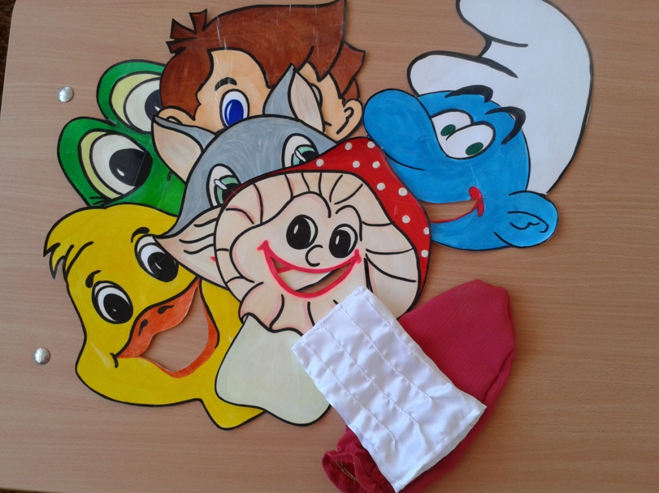

Учитель –логопед Демидова Г.В.

